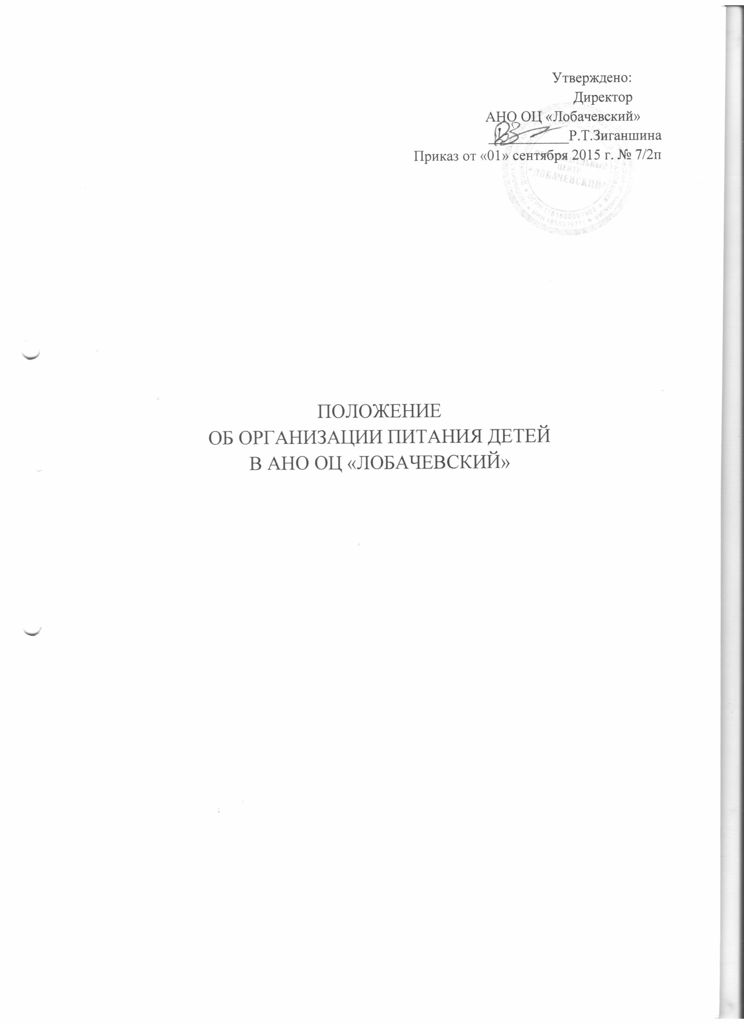

Положение об организации питания детей в ОЦ «Лобачевский»
1. ОБЩИЕ ПОЛОЖЕНИЯ
1.1. Настоящее положение разработано для Автономной некоммерческой организации Образовательный центр «Лобачевский» далее - ОЦ в соответствии с Федеральным законом «Об образовании в РФ», санитарно-эпидемиологическими правилами и нормативами СанПиН, нормативными актами Министерства образования Российской Федерации и Министерства образования и науки Республики Татарстан, муниципальными правовыми актами, Уставом ОЦ.
1.2. Настоящее Положение устанавливает порядок организации питания воспитанников ОЦ, разработано с целью создания оптимальных условий для укрепления здоровья, обеспечения безопасности питания детей и соблюдения условий приобретения и хранения продуктов.
1.3.Основными задачами при организации питания в ОЦ являются:
• обеспечение воспитанников питанием, соответствующим возрастным физиологическим потребностям в рациональном и сбалансированном питании;
• гарантированное качество и безопасность питания и пищевых продуктов, используемых в питании;
• предупреждение (профилактика) среди воспитанников инфекционных и неинфекционных заболеваний, связанных с фактором питания;
• пропаганда принципов здорового и полноценного питания.
• анализ и оценки уровня профессионализма лиц, участвующих в обеспечении качественного питания, по результатам их практической деятельности;
• выявление нарушений и неисполнений приказов и иных нормативно-правовых актов учреждения в части организации и обеспечения качественного питания в ОЦ;

2. ТРЕБОВАНИЯ К ОРГАНИЗАЦИИ ПИТАНИЯ ДЕТЕЙ
2.1. ОЦ обеспечивает гарантированное сбалансированное питание детей в соответствии с их возрастом и временем пребывания ОЦ по нормам, утвержденным санитарными нормами и правилами.
2.2. Требования к деятельности по формированию рациона и организации питания детей в ОЦ, производству, реализации, организации потребления продукции общественного питания для детей, посещающих ОЦ определяются санитарно-эпидемиологическими правилами и нормативами, установленными санитарными, гигиеническими и иными нормами и требованиями, не соблюдение, которых создаёт угрозу жизни и здоровья детей.
2.3. Оборудование и содержание пищеблока должны соответствовать санитарным правилам и нормам организации общественного питания, а также типовой инструкции по охране труда при работе в пищеблоке. Посуда, инвентарь, тара должны иметь соответствующие санитарно-эпидемиологическое заключение. Для приготовления пищи используется электрооборудование. Помещение пищеблока должно быть оборудовано вытяжной вентиляцией.
3. УСЛОВИЯ, СРОКИ ХРАНЕНИЯ И ПРИОБРЕТЕНИЯ ПРОДУКТОВ
3.1. Доставка и хранение продуктов питания должны находиться под строгим контролем заведующего и медицинских работников, дошкольного учреждения, так как от этого зависит качество приготовляемой пищи.
3.2.Пищевые продукты, поступающие в дошкольное образовательное учреждение имеют документы, подтверждающие их происхождение. качество и безопасность. Не допускаются к приему пищевые продукты с признаками недоброкачественности, а также продукты без сопроводительных документов, подтверждающих их качество и безопасность, не имеющие маркировки, в случае если наличие такой маркировки предусмотрено законодательством Российской Федерации.
3.3. Продукция поступает в таре производителя (поставщика).
3.4.Документация, удостоверяющая качество и безопасность продукции, маркировочные ярлыки (или их копии) должны сохраняться до окончания реализации продукции.
3.5.Входной контроль поступающих продуктов осуществляется ответственным лицом. Результаты контроля регистрируются в журнале бракеража скоропортящихся пищевых продуктов, поступающих на пищеблок, который хранится в течение года. Сроки хранения и реализации особо скоропортящихся продуктов должны соблюдаться в соответствии с санитарно-эпидемиологическими правилами и нормативами СанПиН.
3.6.Транспортировку пищевых продуктов проводят в условиях, обеспечивающих их сохранность и предохраняющих от загрязнения. Доставка пищевых продуктов осуществляется специализированным транспортом, имеющим санитарный паспорт.
3.7.Пищеблок ОЦ обеспечивается холодильными камерами. Кроме этого, имеются кладовые для хранения сухих продуктов, таких, как мука, сахар, крупы, макароны, кондитерские изделия, и для овощей. Складские помещения и холодильные камеры необходимо содержать в чистоте, хорошо проветривать.
4. НОРМЫ ПИТАНИЯ И ФИЗИОЛОГИЧЕСКИХ ПОТРЕБНОСТЕЙ ДЕТЕЙ ДОШКОЛЬНОГО и НАЧАЛЬНОГО ШКОЛЬНОГО ВОЗРАСТА В ПИЩЕВЫХ ВЕЩЕСТВАХ.
4.1. Воспитанники ОЦ получают пятиразовое питание, обеспечивающее 100% суточного рациона. При этом завтрак должен составлять 25% суточной калорийности, обед 30-35%, полдник 15% ужин 20-25 %.
4.2. Объём пищи и выход блюд должны строго соответствовать возрасту ребёнка.
4.3 Питание в ОЦ осуществляется с учетом примерного десятидневного меню, разработанного на основе физиологических потребностей в питании детей дошкольного и школьного возраста, согласованного в Роспотребнадзоре и утверждённого директором ОЦ.
4.4 На основе примерного 10-дневного меню составляется ежедневное меню-требование и утверждается директором ОЦ.
4.5. При составлении меню-требования для детей в возрасте от 1,6 до 11 лет учитываются:
- среднесуточный набор продуктов для каждой возрастной группы;
- объём блюд для каждой группы;
- нормы физиологических потребностей;
- нормы потерь при холодной и тепловой обработки продуктов;
- выход готовых блюд;
- нормы взаимозаменяемости продуктов при приготовлении блюд;
- требования Роспотребнадзора в отношении запрещённых продуктов и блюд, использование которых может стать причиной возникновения желудочно-кишечного заболевания или отравления.
4.6. При наличии детей, имеющих рекомендации по специальному питанию, в меню-требование обязательно включаются блюда диетического питания.
4.7. Меню-требование является основным документом для приготовления пищи на пищеблоке.
4.8. Вносить изменения в утверждённое меню-раскладку, без согласования с директором ОЦ, запрещается.
4.9. При необходимости внесения изменений в меню (несвоевременный завоз продуктов, недоброкачественность продукта) медсестрой составляется объяснительная с указанием причины. В меню-раскладку вносятся изменения и заверяются подписью директора. Исправления в меню-раскладке не допускаются.
4.10. Для обеспечения преемственности питания родителей информируют об ассортименте питания ребёнка, вывешивается меню на раздаче и в приёмных групп.
4.11. Контроль за качеством питания (разнообразием), витаминизацией блюд, закладкой продуктов питания, кулинарной обработкой, выходом блюд, вкусовым качеством пищи, санитарным состоянием пищеблока, правильностью хранения, соблюдением сроков реализации продуктов осуществляет повар, медсестра, завхоз.
5. ОРГАНИЗАЦИЯ ПИТАНИЯ ДЕТЕЙ В ГРУППАХ
5.1. Выдача пищи на группы осуществляется строго по графику утвержденному директором ОЦ на основании СанПиН.
5.2. Работа по организации питания воспитанников осуществляется под руководством воспитателей, помощников воспитателей и заключается:
- в создании безопасных условий при подготовке и во время приема пищи;
- в формировании культурно-гигиенических навыков во время приема пищи детьми.
5.3. Привлекать детей к получению пищи с пищеблока категорически запрещается.
5.4. Перед раздачей пищи детям младший воспитатель обязан:
- промыть столы горячей водой с мылом;
- тщательно вымыть руки;
- надеть специальную одежду для получения и раздачи пищи;
- сервировать столы в соответствии с приемом пищи.
5.5. К сервировке столов могут привлекаться дети с 3 лет (раскладывание клеенок, расставление салфетниц).
5.6. Убирать за собой тарелки со стола детям категорически запрещается, уборку осуществляют дежурные по столовой с помощью младшего воспитателя.
5.7. Во время раздачи пищи категорически запрещается нахождение детей в обеденной зоне.
5.8. Воспитатель в группах докармливает детей с ограниченными возможностями здоровья и детей инвалидов, у которых не сформирован навык самостоятельного приема пищи.
5.9. Подача блюд и прием пищи в обед осуществляется в следующем порядке:
• во время сервировки столов на столы ставятся хлебные тарелки с хлебом;
• разливают III блюдо;
• в салатницы, согласно меню, раскладывают салат (порционные овощи);
• подается первое блюдо;
• воспитанники начинают прием пищи с салата (порционных овощей);
• по мере употребления первого блюда подается второе блюдо;
• прием пищи заканчивается приемом третьего блюда.
5.10. Прием пищи воспитателями, помощниками воспитателей может осуществляться одновременно.
5.11. В группах раннего возраста детей, у которых не сформирован навык самостоятельного приема пищи, докармливают.
6. ПОРЯДОК УЧЕТА ПИТАНИЯ, ПОСТУПЛЕНИЯ И КОНТРОЛЯ ДЕНЕЖНЫХ СРЕДСТВ НА ПРОДУКТЫ ПИТАНИЯ
6.1. К началу учебного года директором ОЦ издается приказ о назначении ответственных за организацию питания, определяются их функциональные обязанности.
6.2. Ответственные за организацию питания осуществляют учет питающихся детей в Журнале учета посещаемости детей, который должен быть прошнурован, пронумерован, скреплен печатью и подписью директора.
6.3. Ежедневно медсестра составляет меню-раскладку на следующий день. Меню составляется на основании списков присутствующих детей, которые ежедневно, с 8.00 до 9.00 утра, отмечаются в журнале.
6.4. На следующий день, в 8.00 медсестра проверяет фактическое присутствие воспитанников в группах, оформляет заявку и передает ее на пищеблок.
6.5.В случае снижения численности детей, если закладка продуктов для приготовления завтрака произошла, порции отпускаются другим детям, как дополнительное питание, главным образом детям старшего дошкольного , младшего дошкольного и начального школьного возраста в виде увеличения нормы блюда.
6.6 Если на завтрак пришло больше детей, чем было заявлено, то для всех детей уменьшают выход блюд, составляется акт и вносятся изменения в меню на следующие виды приёма пищи в соответствии с количеством прибывших детей.
6.7. С последующим приемом пищи (обед, ужин) дети, отсутствующие в учреждении, снимаются с питания, а продукты, оставшиеся невостребованными возвращаются на склад по акту. Возврат продуктов, выписанных по меню для приготовления обеда, не производится, если они прошли кулинарную обработку в соответствии с технологией приготовления детского питания
• мясо, куры, так как перед закладкой, производимой в 7.30ч., дефростируют (размораживают). Повторной заморозке указанная продукция не подлежит;
• овощи, если они прошли тепловую обработку;
• продукты, у которых срок реализации не позволяет их дальнейшее хранение.
Возврату подлежат продукты: яйцо, консервация /овощная, фруктовая/, сгущенное молоко, кондитерские изделия, масло сливочное, масло растительное, сахар, крупы, макароны, фрукты, овощи.
6.8. Учет продуктов ведется в накопительной ведомости. Записи в ведомости производятся на основании первичных документов в количественном и суммовом выражении. В конце месяца в ведомости подсчитываются итоги.
6.9. Начисление оплаты за питание производится на основании табелей посещаемости, которые заполняют воспитатели и педагоги. Число детодней по табелям посещаемости должно строго соответствовать числу воспитанников и обучающихся, состоящих на питании в меню-требовании.
7. ОБЕСПЕЧЕНИЕ ВЫПОЛНЕНИЯ САНИТАРНО-ГИГИЕНИЧЕСКИХ ТРЕБОВАНИЙ
7.1. Важнейшим условием правильной организации питания детей является строгое соблюдение санитарно-гигиенических требований к пищеблоку и процессу приготовления и хранения пищи. В целях профилактики пищевых отравлений и острых кишечных заболеваний работники пищеблока строго соблюдают установленные требования к технологической обработке продуктов, правил личной гигиены.
7.2. Мероприятия проводимые в ОЦ:
Медицинские осмотры персонала кухни;
Поступление продуктов питания и продовольственного сырья только сертификатами;
Имеется журнал скоропортящихся продуктов, в которых указывается срок годности продуктов;
Имеются холодильные установки с разной температурой хранения, с регистрацией температуры в журнале;
Производится обработка продуктов питания: мяса, яиц, фруктов и овощей.
Для приготовления пищи используются только разрешенные продукты.
Используются безопасные моющие средства
8. График уборки пищеблока и режим мытья кухонной посуды:
8.1.Ежедневно проводить уборку:
мытье полов;
удаление пыли и паутины;
протирание радиаторов
протирание подоконников.
8.2.Еженедельно проводить:
понедельник - мытье стен
вторник – мытье осветительной арматуры
среда - очистка стекол от пыли и копоти
четверг – чистка кастрюль
пятница - мытье холодильников
8.3.Один раз в месяц проводить: генеральную уборку с последующей дезинфекцией всех помещений, оборудования и инвентаря.
8.4.Режим мытья кухонной посуды
Для мытья кухонной посуды используют металлические ванны.
Температура горячей воды в точке разбора - не менее 65°.
Варочные котлы после освобождения от остатков пищи моют горячей водой не ниже 40°С с добавлением моющих средств, ополаскивают горячей водой с помощью шланга с душевой насадкой и просушивают в перевернутом виде на решетчатых полках, стеллажах. Чистую кухонную посуду хранят на стеллажах на высоте не менее 0,5 м от пола.
Разделочные доски и мелкий деревянный инвентарь: лопатки, мешалки и др. - после мытья в первой ванне с горячей водой (50°С) с добавлением моющих средств ополаскивают горячей водой с температурой не ниже 65°С во второй ванне, обдают кипятком, а затем просушивают на решетчатых металлических стеллажах. Металлический инвентарь после мытья прокаливают в духовом шкафу; мясорубки после использования разбирают, промывают, обдают кипятком и тщательно просушивают.
Столовая посуда после механического удаления остатков пищи моется с добавлением моющих средств (первая ванна) с температурой воды не ниже 40°, ополаскивается горячей проточной водой с температурой не ниже 65° (вторая ванна) и просушивается на специальных решетках. Столовые приборы после очистки и мытья с применением моющих средств (первая ванна) ополаскивают горячей проточной водой (вторая ванна). Чистые столовые приборы хранят в предварительно промытых в металлических кассетах в вертикальном положении ручками вверх
Рабочие столы на пищеблоке моют горячей водой с моющими средствами специальной ветошью.
Мочалки, щетки для мытья посуды, ветошь для протирания столов при осложненной эпидситуации кипятят в течение 15 минут в воде с добавлением кальцинированной соды или замачивают в дезинфицирующем растворе, затем простирывают в конце дня с моющим средством, прополаскивают, сушат и хранят в специальной промаркированной таре.
Пищевые отходы на пищеблоке собирают в промаркированные металлические ведра с крышками или педальные бачки. Ежедневно в конце дня ведра и бачки независимо от наполнения очищают с помощью шлангов над канализационными трапами, промывают 2% раствором кальцинированной соды, а затем ополаскивают горячей водой и просушиваются.
9. ДОКУМЕНТАЦИЯ
9.1. В ОЦ должны быть следующие документы по вопросам организации питания (регламентирующие и учётные, подтверждающие расходы по питанию):
- Положение об организации питания воспитанников.
- Приказ директора ОЦ о назначении ответственных за организацию питания лиц с возложением на них функций контроля.
- График питания воспитанников и сотрудников.
- Табель по учету питающихся.
- Справки, акты, аналитические материалы по вопросам организации питания.
- Меню-раскладка, меню-требование;
- Журнал бракеража готовой продукции.
- Журнал бракеража поступающего продовольственного сырья и пищевых продуктов.
10. ЗАКЛЮЧИТЕЛЬНЫЕ ПОЛОЖЕНИЯ
10.1. Настоящее Положение утверждается директором ОЦ.
10.2. Срок действия настоящего Положения неограничен. Положение действительно до принятия нового.

Утверждено:
Директор
АНО ОЦ «Лобачевский»
___________Р.Т.Зиганшина
Приказ от «01» сентября 2015 г. № 7/2п

ПОЛОЖЕНИЕ
ОБ ОРГАНИЗАЦИИ ПИТАНИЯ ДЕТЕЙ
В АНО ОЦ «ЛОБАЧЕВСКИЙ»

